RELATÓRIOS DE ATIVIDADES
ÓRGÃO EXECUTOR:  Associação dos Legionários de Cristo | COMPLEXIDADE DA PROTEÇÃO SOCIAL:Básica
MÊS DE REFERÊNCIA: AGOSTO
Descrição do Serviço/ Benefício | Público Alvo | Nº de Atendidos
Serviço de Convivência e Fortalecimento de Vínculo | Crianças e adolescentes | Programada | 150
 |  | Executada | 186

QUANTITATIVO DE AÇÕES |  | TOTAL
 | Atendimento Individual | 07
 | Pessoa/Família Acompanhada | 186
 | Grupos Socioeducativos | -
 | Visita Domiciliar | 06
 | Elaboração de Planejamento de Atendimento/Acompanhamento (PIA) | 05
 | Campanha Socioeducativa | -
 | Recepção/acolhida/ orientações/informações (pessoalmente, via telefone, mídias sociais) | 533
 | Discussão e articulação de casos | 07
 | Busca Ativa | -
Encaminhamentos | Realização de Cadastro Único | -
 | Atualização de Cadastro Único | -
 | Benefício de Prestação Continuada-BPC | -
 | CRAS | 19
 | SCFV – Crianças e Adolescentes
 | Centro de Convivência do Idoso - CCI | -
 | Programa Criança Feliz | -
 | CREAS | -
 | Rede (CAPS, Saúde, Educação, Conselho Tutelar, entre outros) | -
Reuniões | Rede Socioassistencial Direta – Secretaria de Desenvolvimento Social | -
 | Rede Socioassistencial Indireta | 01
 | Rede Intersetorial (Caps, Saúde, Educação, Conselho Tutelar, entre outros) | -
 | Equipe Específica do Serviço | 09

O mês de Agostoas atividades foram elaboradas pela equipe técnica do Serviço Convivência e Fortalecimento de Vínculos,devido a Pandemia do novo Coranavírus continuaram remotas sendo gravados vídeos e enviado via whatsapp no grupo das famílias.
As Oficinas Preparatórias de Formação aoMercado de Trabalho Auxiliar Administrativo, Marketing e Vendas foram executadas em uma plataforma AVA(Ambiente Virtual do Aluno), seguindo dia e horário presencial.
DESCRIÇÃO DAS AÇÕES EXECUTADAS
AÇÃO: Preparo de atividades
Data: 02/08/2021 | Local:ALC
Público Alvo/Participantes: Orientadores.
Número de Convocados:03 | Número de Presentes: 03
Materiais Utilizados: Sala de arte, mesas, cadeiras, agendas e canetas.
Descrição: As formas de desenvolvimento das atividades são pautadas no método que procura instigar a curiosidade dos usuários uma vez que eles são levados a encontrar respostas a partir de seus próprios conhecimentos e de sua interação com a realidade ecom seu convívio, familiar e social.
Vídeos preventivos, informativos de diversos temas, brincadeiras e jogos simples, atividades físicas, confecção de brinquedos com material reciclável, são exemplos de atividades publicadas via rede social, ministrados pelos orientadores e equipe técnica, além disso são postados orientações de prevenção ao Coranavírus, reflexões motivacionais, dentre outras informações.
Resultados alcançados: As atividades elaboradas contribuem para a criatividade dos usuários.
Pontos Facilitadores: Materiais acessíveis e atividade de fácil manuseio.
Pontos Dificultadores: Não houve.
Registro Fotográfico:

DESCRIÇÃO DAS AÇÕES EXECUTADAS
AÇÃO:Reunião equipe Serviço de Covivência e Fortalecimento de Vínculos
Data:03/08/2021 | Local: ALC
Público Alvo/Participantes:Equipe técnica
Número de Convocados:05 | Número de Presentes:05
Materiais Utilizados:Sala de arte, mesa, agendas e canetas.
Descrição:A assistente Social, Pedagoga e orientadores do Serviço de Convivência e Fortalecimento de Vínculos reuniram-se para planejamento das atividades do mês de Agosto, o trabalho continuará remoto com gravação de vídeos para serem lançados no grupo do whatsapp. Pensando no retorno presencial foi realizada reunião para definir como será o acolhimento das crianças e adolescentes e elaboração do plano de retomada das atividades presenciais.
Resultados Alcançados: A reunião com a equipe técnica ocorreu a fim de orientar a execução das atividades.
Pontos Facilitadores: Participação da Equipe.
Pontos Dificultadores:Não houve.
Registro Fotográfico:

DESCRIÇÃO DAS AÇÕES EXECUTADAS
AÇÃO: Oficina preparatória ao mercado de trabalho – Auxiliar Administrativo-Marketing e Vendas
Data: Agosto (05,06, 12, 13, 19, 20,26 e 27) | Local: AVA (Ambiente Virtual do aluno) Plataforma
Público Alvo/Participantes: Adolescentes (14 a 15 anos)
Número de Convocados: 61 | Número de Presentes: 61
Materiais Utilizados: Celular, Computador, caderno e caneta.
Descrição:05,06/08/2021- Dinâmica de descontração “Quem sou eu,” Carta dos Sonhos;
Realizado no início do curso tem como objetivo que os adolescentes pensem sobre as atividades que irão realizar e o que esperam adquirir de conhecimento durante o tempo de permanência no projeto. Permitir a apresentação de cada participante do grupo, introduzir o trabalho em equipe e explicar a importância dos sonhos.
A assistente Social juntamente com as pedagogas fizeram um vídeo de apresentação e boas vindas para os iniciantes das oficinas preparatórias ao mercado de trabalho com uma mensagem incentivadora. “As melhores jornadas da vida são aquelas que nos enriquecem por dentro. Sejam bem vindos.”
12/08/2021-Autoestima e motivação: Trabalhando novamente autoestima e motivação com objetivo de saber o que os motivou a fazerem a oficina Auxiliar Administrativo, a maioria respondeu para adquirir conhecimento e ingressar no mercado de trabalho.

13/08/2021- Conceito e histórico do marketing: Conhecer e entender, a importância do marketing em uma organização em sua vida pessoal e familiar e explicando para os adolescentes o que é Marketing e o que envolve, de modo que o adolescente compreenda a maneira de atender as necessidades dos clientes.

19/08/2021- Fundamentos da Administração/ Introdução à administração: Utilizando uma plataforma digital para continuar com as oficinas durante a pandemia do novocoronavírus, o conteúdo proposto de fundamentos de Auxiliar Administrativo foi demonstrar o histórico e a evolução da administração. Consiste em definir o que é uma organização, qual o significado da palavra administrador o seu histórico e sua evolução.

20/08/2021-O conteúdo apresentado descreve sobre a história do marketing, que desde os primórdios essa atividade não era conhecida. Abordou-se a história do Marketing no mundo, sua origem nos anos 50 marcado pela chegada da industrialização no Brasil e mudanças tecnológicos, no decorrer dos anos houve uma evolução chegando a era digital. Por tanto a era digital trouxe a popularização das redes sociais e novas formas de se relacionar.

26/08/2021-Fundamentos da Administração/ Introdução à administraçãll: O conteúdo abordado na oficina foram os tópicos da administração bem como, suas funções de maneira adequada, fazer uso do conhecimento técnico e habilidade humana. Foi apresentado o conteúdo sobre a empresa e seus recursos, qual a diferença entre recursos materiais e mercadológicos. Para finalizar os objetivos da administração que consiste na eficácia e eficiência e seus resultados alcançados.

27/08/2021- A orientação, ambiente e as estratégias de Marketing/ O Marketing empresarial e seu ambiente: Abordou-se nesse tema a orientação para a o produto vendas e marketing enfim as empresas tem a preocupação com os desejos dos clientes. O Marketing Organizacional é um setor de dentro da empresa cujo objetivo é conhecer o comportamento das pessoas e satisfazer as necessidades e desejos de cada um. O Marketing holístico consiste em totalidade, envolve ações voltadas para os clientes, funcionários, fornecedores, concorrentes e até para a sociedade. Portanto a proposta da
atividade foi criar um panfleto, cujo objetivo demonstrar como atrair clientes para empresas.
Resultados alcançados: No mês de Julho e Agosto do ano de 2021 os resultados alcançados foram oportunizar conhecimento e exposição dialogada diante dos temas abordados e agregar conhecimento. Desenvolvimento dos participantes, integração e o autoconhecimento e, ainda, abordadas a relação de perspectiva de futuro ressaltando a importância da oficina preparatória, pois, atualmente o mercado de trabalho vem aumentando as exigências de qualificação e profissionalização como condição para uma possível contratação posteriormente. Os jovens apresentaram-se e sentiram mais impulsionados a buscar a realização de seus sonhos, mesmo que estejam conscientes de que essa seja uma tarefa que exija muito esforço e empreendimento de sua parte.
Pontos Facilitadores:Participação dos adolescentes.
Pontos Dificultadores:Não houve.
Registro Fotográfico:

DESCRIÇÃO DAS AÇÕES EXECUTADAS
AÇÃO: Taekwondo-Chute
Data: 04/08/2021 | Local: Whatsapp
Público Alvo/Participantes: Crianças e adolescentes( 06 a 13 anos)
Número de Convocados: - | Número de Presentes: -
Materiais Utilizados: Sala de dança, mesa, cadeiras, agendas e canetas.
Descrição: O vídeo será enviado às famílias, para que as crianças/ adolescentes possam realizar em casa. O mestre irá fazer a demonstração como é o chute e falando o seu nome. Os chutes são importantes para aperfeiçoar a prática do movimento e melhorar a potência do mesmo.
Resultados alcançados:Trabalhar de forma dinâmica os diversos grupos musculares e, seus golpes, favorecendo o desenvolvimento motor, equilíbrio, flexibilidade, lateralidade, versatilidade e a agilidade.
Pontos Facilitadores: Profissional capacitado.
Pontos Dificultadores: Não houve.
Registro Fotográfico:

DESCRIÇÃO DAS AÇÕES EXECUTADAS
AÇÃO: Contação de Estória- Infância
Data: 05/08/2021 | Local:Whatsapp
Público Alvo/Participantes: Crianças/Adolescentes (06 a 13 anos)
Número de Convocados:- | Número de Presentes: -
Materiais Utilizados:Celular, computador, folha de papel (sulfite ou caderno) e lápis.
Descrição:Os orientadores sociais responsáveis pelas oficinas de contação de estória neste mês trouxe vídeo abordando a infância, a atividade proposta é em parceria com os familiares, as crianças perguntarão aos pais, tios, avós do que eles brincavam em sua infância, como burquinha (bolinha de gude), boneca de pano, e outras brincadeiras após, irão descrever em forma de desenho ou vídeo.
Resultados Alcançados: Proporcionar interação entre a criança e seus familiares, permitindo que tenham diálogo sobre as brincadeiras que cada um mais gostava, gosta.
Pontos Facilitadores: Material de fácil acesso.
Pontos Dificultadores: Não houve.
Registro Fotográfico:

DESCRIÇÃO DAS AÇÕES EXECUTADAS
AÇÃO: Pré-Conferências com participação dos usuários das políticas sociais.
Data: 05 e06/08/2021 | Local: Asilo São Vicente de Paulo
Público Alvo/Participantes: Assistente Social, funcionários da entidade e usuários.
Número de Convocados: 26 | Número de Presentes: 08
Materiais Utilizados: Sala da Assistente Social, caderno e mesas e cadeiras.
Descrição: As Assistentes Sociais elaboraram questões seguindo o eixo com os temas da Xll- Conferência Municipal de Assistência Social, que traz o usuário para o centro do debate. Assim sendo 12ª Conferência Municipal de Assistência Social, como espaço legítimo de deliberações em prol da implementação e consolidação da Política de Assistência Social, privilegiou a participação popular, priorizando a participação dos usuários.
Resultados Alcançados: Participação do usuário e funcionários.
Pontos Facilitadores: Profissional capacitado.
Pontos Dificultadores: Ausência de usuários.
Registro Fotográfico:

DESCRIÇÃO DAS AÇÕES EXECUTADAS
AÇÃO: Vídeo sorteio devolutiva das atividades
Data: 06/08/2021 | Local: ALC
Público Alvo/Participantes: Crianças/adolescentes (06 a 13 anos)
Número de Convocados: 03 | Número de Presentes:03
Materiais Utilizados: Celular, sala de arte, mesa.
Descrição:Como estratégia para incentivar o retorno das atividadesremotas, foram sorteados brindes para as crianças/adolescentes. Dividiu-se em grupos por idade e período para realização do sorteio, desse modo estimula e incentiva a participação das crianças e adolescentes na realização das atividades.
Resultados alcançados:Devolução das atividades.
Pontos Facilitadores: Brinde para o sorteio.
Pontos Dificultadores: Não houve.
Registro Fotográfico:

DESCRIÇÃO DAS AÇÕES EXECUTADAS
AÇÃO: Doação de kits de alimentos para famílias do SCFV- Programa de Aquisição de Alimentos-(PAA)-Projeto Cesta verde
Data: 09/08/2021 | Local:ALC
Público Alvo/Participantes: Crianças/adolescente e famílias.
Número de Convocados:105 | Número de Presentes:90
Materiais Utilizados:Alimentos, caixas de papelão, mesas, palets.
Descrição:O Projeto Cesta Verde é resultado de um termo de adesão assinado pelo Governo do Estado de São Paulo, em parceria com o Ministério da Cidadania, serão montadas e distribuídas cestas (Cestas Verdes) compostas por 10kg de alimentos (frutas, verduras, legumes e tubérculos) produzidos por pequenos agricultores.A montagem das cestas, a manipulação dos itens e a entrega aos beneficiários seguem todos os critérios sanitários preconizados,como a higiene pessoal constante, o uso de máscaras e o distanciamento social.
O Projeto Cesta Verde – PAA, contendo kits de alimentos (mandioca e batata doce) beneficiaram as famílias atendidas na Associação dos Legionários de Cristo pertencentes ao Projeto Acolher, juntamente com a cesta verde através de doação do fundo social foi entregue cestas de alimentos contendo, óleo, macarrão, pescadas, extrato de tomate, carne seca, feijão, bolacha, arroz e leite em pó. Também foi disponibilizado kits de atividades para as crianças e adolescentes realizarem em casa com seus familiares.
Essa ação foi realizada com todos os protocolos de distanciamento e uso de álcool em gel, prevista pela OMS (Organização Mundial de saúde).
Resultados Alcançados: Doação de alimentos.
Pontos Facilitadores: Participação da equipe e famílias do Serviço de Convivência e Fortalecimento de Vínculos.
Pontos Dificultadores: Não houve.
Registro Fotográfico:

DESCRIÇÃO DAS AÇÕES EXECUTADAS
AÇÃO: Oficina de jogos de raciocínio- SUDOKU
Data: 10/08/2021 | Local:Whatsapp
Público Alvo/Participantes:Crianças/adolescentes (06 a 13 anos)
Número de Convocados:- | Número de Presentes:-
Materiais Utilizados:Sudoku impresso, lápis e borracha.
Descrição:A orientadora social responsável pela oficina de jogos, neste mês, trouxe um vídeo abordando o sudokué um tipo de quebra-cabeça que se baseia na concordância racional de números. O objetivo do jogo é completar todos os quadrados utilizando números de 1 a 9. Para completá-los basta seguir a seguinte regra: Não podem haver números repetidos nas linhas horizontais e verticais, assim como nos quadrados delimitados por linhas em negrito. Cada faixa etária tem um nível de dificuldades.A orientadora social preparou um modelo de sudokufeito de folha sulfite, no vídeo ela explicou como realizar o jogo, explicando todas as regras do jogo e tornando o vídeo mais interativo e atrativo, estimulando assim o interesse e a participação das crianças nesta atividade sugerida.
Resultados Alcançados:De forma lúdica, a atividade trabalha a lógica, o raciocínio matemático, atenção e concentração.
Pontos Facilitadores: Material de fácil acesso.
Pontos Dificultadores: Não houve.
Registro Fotográfico:

DESCRIÇÃO DAS AÇÕES EXECUTADAS
AÇÃO:Oficina de Criação- Pebolim
Data: 11/08/2021 | Local: whatsapp
Público Alvo/Participantes: Crianças/adolescentes (06 a 13 anos)
Número de Convocados:- | Número de Presentes:-
Materiais Utilizados: Sulfite, cola branca, eva verde, caixa de sapato pequena, palito de churrasco, prendedor, bolinha de pingpong ( ou que tiver).
Descrição:O pebolimé um jogo de mesa inspirado no tênis de mesa, semelhante ao futebol, porém joga-se numa mesa.
Para confecção do pebolim, precisa-se de caixa de sapato pequena, uma folha de sulfite para recortes, eva verde de 30x15cm para fazer o campo, palito de churrasco para ser a manivela, prendedores para ser os bonequinhos e uma bolinha.
O vídeo demonstrando a confecção do pebolim e como jogar, foi gravado na entidade, ésoltar a imaginação e jogar com amigos e familiares.
Resultados Alcançados: Trabalhar a criatividade da criança/adolescentes, por criar o seu brinquedo, e os diversos tipos de coordenação necessária para o pebolim, coordenação olho-mão, a criança precisa ter noção de distância e profundidade para acertar a bolinha com o jogador, a coordenação motora para movimentar pelo pulso as manivelas, girando-as e a coordenação de praticamente sem olhar, alcançar as manivelas corretas antes do companheiro fazer o gol.
Pontos Facilitadores:Material de fácil entendimento.
Pontos Dificultadores: Não houve.
Registro Fotográfico:

DESCRIÇÃO DAS AÇÕES EXECUTADAS
AÇÃO:Dança sem limites - Batida Ritmada
Data:12/08/2021 | Local:ALC
Público Alvo/Participantes: Crianças/adolescentes ( 06 a 13 anos)
Número de Convocados: - | Número de Presentes:-
Materiais Utilizados:2folhas de papel (sulfite ou caderno), 2 tampinhas plástica, lápis, celular / computador / caixa de som para música.
Descrição:A brincadeira é muito divertida e foi elaborada pela equipe técnica com o intuito de divertir as crianças em suas casas. O vídeo foi gravado na entidade, e utilizando materiais acessíveis ás crianças: folha sulfite, tampinhas plásticas.
Em uma folha de papel, será orientado que a criança desenhe duas sequências com bolinhas, alternando entre 1 e 2. Assim, com a batida das mãos e no ritmo da música, a criança seguirá a sequência até finalizar a música.
Resultados Alcançados:A atividade tem como objetivo, trabalhar a coordenação motora e ritmo.
Pontos Facilitadores:Profissional capacitado.
Pontos Dificultadores: Não houve.
Registro Fotográfico:

DESCRIÇÃO DAS AÇÕES EXECUTADAS
AÇÃO: Reunião equipe SCFV
Data: 12/08/2021 | Local: ALC
Público Alvo/Participantes:Equipe técnica e orientadores.
Número de Convocados:08 | Número de Presentes:08
Materiais Utilizados:Sala Aprendizagem, cadeiras, cadernos e canetas.
Descrição:A Psicóloga, Assistente Social, reuniram-se com os orientadores para definições de como será o retorno das crianças e adolescentes e interação sobre o protocolo de retorno das atividades presenciais. Algumas pautas foram definidas comoretorno de forma escalonada, três dias presenciais e dois dias remotos, distanciamento físico e refeitório com distanciamento , os lanches individual para cada usuário, limite de acesso na entidade, higienização, triagem de temperatura, uso de máscaras será obrigatório, reforçar a higienização de superfícies,entre outros.
Resultados Alcançados:Definição dos protocolos para retorno das atividades presenciais.
Pontos Facilitadores: Participação da equipe.
Pontos Dificultadores: Não houve.
Registro Fotográfico:

DESCRIÇÃO DAS AÇÕES EXECUTADAS
AÇÃO: Pequenas experiências- Água que não molha o papel
Data:13/08/2021 | Local:Whatsapp
Público Alvo/Participantes: Crianças/ Adolescentes (06 a 13 anos)
Número de Convocados:- | Número de Presentes:-
Materiais Utilizados:Copo, folha de papel (sulfite ou caderno), recipiente maior.
Descrição:O vídeo foi gravado na entidade pela orientadora responsável na execução da experiência.Demonstrou de forma lúdica como realiza-la. Pegue uma folha de papel (sulfite ou caderno) e a amasse, colocando-a dentro do copo. Após, encha o recipiente maior com água e afunde o copo com a folha dentro, virado de boca para baixo. Em seguida, retire o copo, ainda de boca para baixo e retire a folha, perceberá que ela estará seca.
A água não molhou o papel, pois dentro do recipiente ficou ar entre o papel e a água, podemos concluir que o ar ocupa espaço. O ar não escapa do recipiente por ser menos denso que a água, por isso fica aprisionado entre o fundo do recipiente virado e a água.
Resultados alcançados: A atividade tem como objetivo Trabalhar a percepção e curiosidade da criança / adolescente.
Pontos Facilitadores:Material de fácil acesso, ideal para realizar com familiares.
Pontos Dificultadores: Não houve.
Registro Fotográfico:

DESCRIÇÃO DAS AÇÕES EXECUTADAS
AÇÃO:Preparo de Atividades
Data:16/08/2021 | Local: ALC
Público Alvo/Participantes: Equipe técnica eOrientadores.
Número de Convocados: 05 | Número de Presentes:05
Materiais Utilizados:Sala de arte, canetas e cadernos.
Descrição:As formas de desenvolvimento das atividades são pautadas no método que procura instigar a curiosidade dos usuários uma vez que eles são levados a encontrar respostas a partir de seus próprios conhecimentos e de sua interação com a realidade e com seu convívio familiar e social.
Os temas são trabalhados de maneira lúdica e interativa e pensando no retorno presencial e híbrido as atividades estão sendo elaboradas para que as crianças e os adolescentes mantenha o distanciamento social, para não expor familiares e trabalhadores ao covid-19.
Resultados alcançados:Elaboração de atividades para retorno híbrido.
Pontos Facilitadores: Participação de toda a equipe.
Pontos Dificultadores:Não houve.
Registro Fotográfico:

DESCRIÇÃO DAS AÇÕES EXECUTADAS
AÇÃO:Leitura- Mala Viajante
Data:17/08/2021 | Local: ALC/Residência
Público Alvo/Participantes: Assistente Social, Psicóloga
Número de Convocados:06 | Número de Presentes:06
Materiais Utilizados:Transporte próprio.
Descrição:A equipe técnica Assistente Social e Psicóloga realizaram visita domiciliar juntamente com a entrega da mala viajante referente à oficina de leitura. Foi entregue para as crianças que foram sorteadas os brindes da devolutiva das atividades, kits de cadernos, lápis, apontador e borracha. A pratica da leitura muitas vezes se inicia em casa com a família, com pais/ responsáveis e a ferramenta para tornar as crianças críticas e pensante são os livros porque através deles vivem experiências que ainda não viveram em sua vida real. Nesse sentindo as histórias são ótimas formas de aprender sobre diferentes emoções, e compreender melhor os próprios sentimentos a partir daquilo que os personagens dos livros vivem.
O objetivo de trabalhar com a Mala Viajante é estimular a leitura de tal forma que seja prazerosoe não obrigatório, aguçar o imaginário e ampliar o vocabulário das crianças. Portanto foram selecionadas seis crianças por grupo de seis anos a treze anos.
Os livros foram selecionados de acordo com idade de cada grupo, seis anos, A bela adormecida, em cima daquela serra ( Eucanã Ferraz/ Yara Cono), O livro da Selva, O Menino Azul- Cecília Meireles, A cigarra e a Formiga, O Potrinho Jacinto e para os de treze anos o Pequeno Príncipe, juntamente com os livros foram lápis e papel customizado para anotações.
Essa ação foi realizada com todos os protocolos de distanciamento e uso de álcool em gel, prevista pela OMS (Organização Mundial de saúde).
Resultados Alcançados:A mala viajante tem o objetivo de incentivar a criança / adolescente em adquirir o hábito da leitura, conhecer estórias variadas, aumentar o vocabulário e despertar a imaginação, curiosidade e comunicação.
Pontos Facilitadores: Material de fácil acesso á incentiva da leitura.
Pontos Dificultadores: Não houve.
Registro Fotográfico:

DESCRIÇÃO DAS AÇÕES EXECUTADAS
AÇÃO:Doação de Alimentos para Entidade
Data: 18/08/2021 | Local:ALC
Público Alvo/Participantes: Equipe ALC.
Número de Convocados: - | Número de Presentes:-
Materiais Utilizados: Sala da aprendizagem
Descrição:Recebemos doação de cestas básicas contendo ( macarrão,óleo, arroz, açúcar, leite em pó, feijão, bolacha, dois molhos de tomate, duas pescadas, fubá, farinha de mandioca e café), para distribuir às famílias assistidas nesse atual momento de pandemia, as entregas será realizada na sede da Entidade.
Essa ação foi executada com os protocolos de saúde, com distanciamento, máscara, álcool em gel seguindo as orientações da OMS ( Organização Mundial da Saúde).
Resultados Alcançados:Doação de alimentos.
Pontos Facilitadores: Participação da equipe.
Pontos Dificultadores: Não houve.
Registro Fotográfico:

DESCRIÇÃO DAS AÇÕES EXECUTADAS
AÇÃO:Encontre o erro em um minuto
Data:18/08/2021 | Local:Whatsapp
Público Alvo/Participantes: Crianças/adolescentes (06 a 13 anos).
Número de Convocados: - | Número de Presentes:-
Materiais Utilizados:Celular e computador.
Descrição:Nesse período de afastamento social houve uma adequação de algumas atividades, encontre o erro em um minuto é um desafio extra para ser realizada com a família de maneira segura, por meio de suporte remoto.
Duas imagens bem parecidas, porém com algumas diferenças, o que tem de fazer é comparar ambas as imagens e achar os erros. Instrução de como realizar a brincadeira.
Vamos brincar?
Ai, gente! Pra mim faz a maior diferença ter o um ombro amigo, ainda que seja de um pet.
Não sei. Parece que a gente nasceu para viver transitivamente, sabe? Aquela história de que somos " ZõonPolitikõn" (animal político ou social).
O Mike, que você já conhece, o mais jovem cãozinho da família, tem prazer em se aproximar e ficar roçando minha perna como se fosse um bichano.
Ele apareceu com o olhinho de cereja, que estou tratando com colírio antiinflamatório. Antes de aplicar o remédio, eu o deitava no chão e fazia um carinho e dizia sempre: "Colírio pra sarar dodói".
Agora, é só me aproximar com o vidrinho, que o Mike se joga no chão, esperando o carinho. Uma gracinha!
Fica a dica!
Resultados Alcançados: Estimular o cérebro e ativar a capacidade de percepção, memória, foco e ao mesmo tempo se divertir.
Pontos Facilitadores: Devolutiva da atividade.
Pontos Dificultadores: Não houve.
Registro Fotográfico:

DESCRIÇÃO DAS AÇÕES EXECUTADAS
AÇÃO:Primeiro Bazar da Associação dos Legionários de Cristo
Data:18, 19/08/2021 | Local:ALC
Público Alvo/Participantes: EquipeALC
Número de Convocados: - | Número de Presentes:-
Materiais Utilizados:Sala, mesas, roupas, canetas.
Descrição: A Entidaderecebeu doações de roupas da comunidade e dos funcionários, calçados, blusas, acessórios, brinquedos, entre outros. Esse material foi avaliado e verificado se estava em condições de uso, posteriormente foi separados (adultos, criança e infantil) e colocados a venda por um preço abaixo do praticado no mercado para as famílias dos usuários.
Essa ação foi executada com os protocolos de saúde, com distanciamento, máscara, álcool em gel seguindo as orientações da OMS (Organização Mundial da Saúde).
Resultados Alcançados:Criar oportunidades de compra de roupas as pessoas de baixa renda e possibilitar uma ação social.
Pontos Facilitadores: Participação da equipe.
Pontos Dificultadores: Não houve.
Registro Fotográfico:

DESCRIÇÃO DAS AÇÕES EXECUTADAS
AÇÃO:Desafio- jogo dos sete erros
Data:19/08/2021 | Local:Whatsapp
Público Alvo/Participantes: Crianças/adolescentes (06 a 13 anos)
Número de Convocados: - | Número de Presentes:-
Materiais Utilizados:Computador e celular.
Descrição:Nesse período de afastamento social houve uma adequação de algumas atividades como o jogo dos sete erros, é um desafio extra para ser realizada com a família de maneira segura, por meio de suporte remoto, as imagens são dos orientadores. Ideal para estimular o cérebro e ativar a capacidade de percepção e análise ao olhar duas imagens, portanto as funções cognitivas estão envolvidas neste tipo de atividade, popularmente conhecidas como jogo dos sete erros, sendo que apesar de parecer algo simples o indivíduo ao realizar este tipo de exercício realiza vários tipos de aprendizagem implícitos.
Duas imagens bem parecidas, porém com algumas diferenças, o que tem de fazer é comparar ambas as imagens e achar os erros.
Resultados Alcançados: Estimular o cérebro e ativar a capacidade de percepção, memória, foco e ao mesmo tempo se divertir.
Pontos Facilitadores:Devolutiva da atividade.
Pontos Dificultadores: Não houve.
Registro Fotográfico:

DESCRIÇÃO DAS AÇÕES EXECUTADAS
AÇÃO:Oficina de Jogos Lúdicos-Amarelinha e Amarelinha Teca a Teca
Data: 20/08/2021 | Local:Whatsapp
Público Alvo/Participantes: Crianças/adolescentes ( 06 a 13 anos)
Número de Convocados: - | Número de Presentes: -
Materiais Utilizados: Amarelinha Teca a Teca – pedra / giz / fita crepe ou carvão.
Amarelinha Tradicional: pedra / giz / fita crepe ou carvão e algo para marcar as casinhas.
Descrição:Amarelinha é uma das brincadeiras que resistiu por mais tempo ao longo da história do homem - é conhecida e jogada em diversas partes do mundo apresentando algumas variações de formas e nomes. Alguns nomes da brincadeira pelo mundo são: em Portugal é conhecida como jogo da macaca, jogar ou saltar à macaca (no norte), e ainda jogo-do-homem e pé-coxinho; em Moçambique chama-se avião ou neca; na Espanha é chamada de cuadrillo, infernáculo, reina mora, pata coja ou rayuela.Ainda que hoje a sua prática esteja muito reduzida, tempos atrás se jogou em mais de 40 desenhos diferentes.
Amarelinha Teca a Teca: Com a fita crepe ou carvão, pedra, giz a criança irá desenhar um quadrado grande no chão, com 16 quadrados menores dentro, que será o tabuleiro do jogo. Uma brincadeira que pode envolver uma dupla ou mais pessoas, no ritmo da música (sendo pessoas que residem na mesma casa da criança / adolescente). Sempre com 1 pé em cada quadrado. Depois de pular para os dois quadrados ao lado, pula para os quadrados em frente. E então pula todos os quadrados à esquerda, até o final.
A música da brincadeira é a: Minuê, minuê, legustala dance. Le gustaladancê, la dança, minuê.
Amarelinha Tradicional: Com a fita crepe ou carvão, pedra, giz a criança irá desenhar os números de 1 a 10, sendo um sozinho e dois juntos (números ímpares sozinhos e pares em duplas). Vamos às regras: Ninguém pode pisar fora do quadrado; a pedrinha precisa ficar dentro da marcação e do número correto; só pode colocar um pé em cada quadrado, quando for um quadrado pule de um pé só e quando tiver dois é um pé em cada; não pode pisar no quadrado que estiver com a pedra; deve recolher a pedra na volta.
O vídeo foi gravado na entidade pelos orientadores explicando o modo de fazer a amarelinha e ainda brincou varias vezes, ao final a orientadora incentivou a participação de todas as crianças para a realização desta brincadeira com seus amigos e familiares.
Resultados Alcançados: A amarelinha é uma brincadeira que desenvolve noções espaciais e auxilia diretamente na organização do esquema corporal, da motricidade e força das crianças. A criança sabe orientar-se no jogo da amarelinha, deslocando-se, ora para um lado, ora para o outro, ora para a frente, ora usando as mãos, ora os pés.
Pontos Facilitadores: Devolutiva da atividade.
Pontos Dificultadores: Não houve.
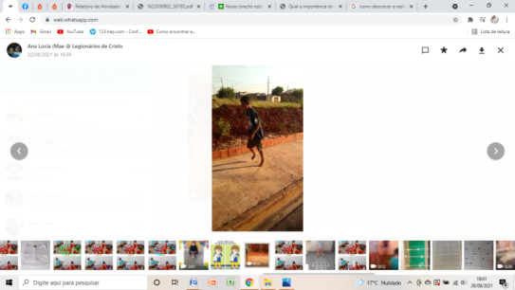
Registro Fotográfico:

DESCRIÇÃO DAS AÇÕES EXECUTADAS
AÇÃO: Edição de vídeos
Data:23/08/2021 | Local:ALC
Público Alvo/Participantes: Equipe ALC
Número de Convocados: 03 | Número de Presentes:03
Materiais Utilizados:Celular/computador.
Descrição:Durante o mês de Agosto os orientadores foram responsáveis pelas filmagens e edições de todos os vídeos de atividades elaboradas pela equipe. Foi utilizada muita criatividade, técnicas, efeitos sonoros, cenários coloridos e divertidos para que um simples vídeo se tornasse atrativo e prazeroso para que os usuários e familiares se sentissem mais próximos do serviço.
Resultados Alcançados:Transmitir um conteúdo mais lúdico e criativo, usando da tecnologia para que as atividades sejam mais atrativas para os usuários.
Pontos Facilitadores: Criatividade e interação da equipe.
Pontos Dificultadores: Não houve.
Registro Fotográfico:

DESCRIÇÃO DAS AÇÕES EXECUTADAS
AÇÃO: Participação dos pais/responsáveis nas ações desenvolvidas- entrega de kits de alimentos- PAA ( Programa Cesta verde)
Data:23/08/2021 | Local: ALC
Público Alvo/Participantes: País/Responsável
Número de Convocados: 105 | Número de Presentes: 85
Materiais Utilizados: Palets, caixas, mesas, cadeiras, balança.
Descrição:O Projeto Cesta Verde é resultado de um termo de adesão assinado pelo Governo do Estado de São Paulo, em parceria com o Ministério da Cidadania.A montagem das cestas, a manipulação dos itens e a entrega aos beneficiários seguem todos os critérios sanitários preconizados,como a higiene pessoal constante, o uso de máscaras e o distanciamento social.
O Projeto Cesta Verde – PAA, contendo batata doce, beneficiaram as famílias atendidas na Associação dos Legionários de Cristo pertencentes ao Projeto Acolher, juntamente foi entregue kits de higiene ( sabão, álcool em gel, scotch brite, água sanitária, desinfetante e papel higiênico.
Essa ação foi realizada com todos os protocolos de distanciamento e uso de álcool em gel, prevista pela OMS (Organização Mundial de saúde).
Resultados Alcançados:Doação de alimentos.
Pontos Facilitadores: Participação da equipe e famílias do Serviço de Convivência e Fortalecimento de Vínculos.
Pontos Dificultadores:Não houve.
Registro Fotográfico:

DESCRIÇÃO DAS AÇÕES EXECUTADAS
AÇÃO: Socioeducativo-Pequena infância
Data:24/08/2021 | Local: Whatsapp
Público Alvo/Participantes: Adolescentes (06 e 13 anos)
Número de Convocados: - | Número de Presentes: -
Materiais Utilizados:Celular, computador, caderno, lápis.
Descrição:Crianças tiveram suas vidas profundamente afetadas durante a pandemia. Aulas foram suspensas, rotinas foram mudadas, e muitas tiveram que aprender a passar os dias sem a presença dos amigos e das brincadeiras que antes estavam acostumadas a realizar. Mas durante o isolamento, algumas crianças conseguiram estar mais próximos da família e aprenderam brincadeiras que até então estavam esquecidas.
“O brincar tem grande importância no desenvolvimento das crianças. É por meio do brincar que as crianças desenvolvem a linguagem, ressignificam suas emoções e aprendem sobre o convívio social. A pandemiagerou o isolamento social e afastou as crianças da interação com seus colegas da escola, da rua, mas trouxe diversas possibilidades no brincar em família".
A proposta da atividade é a criança e o adolescente descrever ou fazer vídeo falando quais brincadeiras aprenderam na pandemia que antes não sabiam, e se aprendeu com algum familiar. Dar sugestão de brincadeiras antigas, pedir para alguém da família como avôs, tios etc.
Resultados Alcançados: Proporcionar momentos de convívio familiar com o resgate cultural de jogos e brincadeiras.
Pontos Facilitadores: Material de fácil entendimento.
Pontos Dificultadores: Atraso na devolutiva das atividades.
Registro Fotográfico:

DESCRIÇÃO DAS AÇÕES EXECUTADAS
AÇÃO: Pesquisa Plano de Retomada Agosto2021
Data: 25/08/2021 | Local: Via telefone e aplicativo whatsapp.
Público Alvo/Participantes: Pais e responsáveis.
Número de Convocados:105 | Número de Presentes:41
Materiais Utilizados: Telefone, celular e formulário.
Descrição: Pesquisa realizada Google Formscom os pais e/ou responsáveis informando sobre a retomada das atividadesna Entidade e os procedimentos específicos e obrigatórios a serem seguidos em razão da pandemia do COVI-19.
Resultados Alcançados:Orientar os pais e/ou responsáveis ao retorno híbrido de forma gradual respeitando a classificação das fases do Plano São Paulo.
Pontos Facilitadores: Ausência de pais/responsável na devolutiva do formulário.
Pontos Dificultadores: Não houve.
Registro Fotográfico:
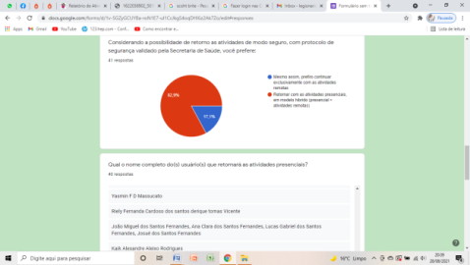
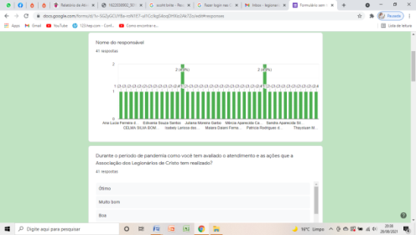

DESCRIÇÃO DAS AÇÕES EXECUTADAS
AÇÃO:Vídeo informativo COVID-19
Data: 25/08/2021 | Local:Whatsapp
Público Alvo/Participantes: Crianças/adolescentes( 06 a 13 anos)
Número de Convocados:- | Número de Presentes: -
Materiais Utilizados: Celular, computador.
Descrição: Vídeo educativo para crianças com o qual podem aprender o que é o coronavírus e quemedidas podem seguir para se protegerem e para protegerem os outros. O COVID-19 é uma doença causada por um vírus da família do coronavírus. Este vírus é o que causou a pandemia.
O Covid 19 (Coronavírus) é transmitido pelo ar, por contato ou superfícies contaminadas. A melhor forma de prevenção é o cuidado com a higiene pessoal, como lavar bem as mãos com água e sabão frequentemente, cobrir a boca e nariz ao tossir e espirrar, evitar tocar os olhos, boca e nariz e manter o distanciamento social.
Resultados Alcançados:De forma lúdica e divertida as crianças/adolescentes recebem orientações de higiene pessoal, como lavar bem as mãos com água e sabão, cobrir a boca e nariz ao tossir e espirrar, evitar tocar os olhos, entre outras.
Pontos Facilitadores: Vídeo interativo e de fácil entendimento.
Pontos Dificultadores: Não houve.
Registro Fotográfico:

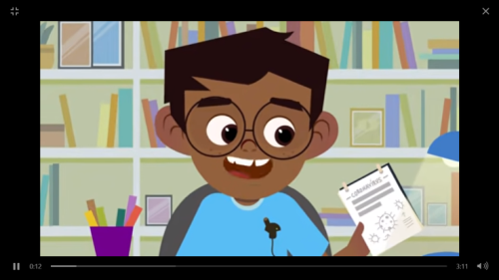
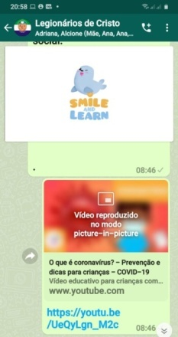

DESCRIÇÃO DAS AÇÕES EXECUTADAS
AÇÃO: Psicossocial- Oficina das emoções
Data: 26/08/2021 | Local:Whatsapp
Público Alvo/Participantes: Crianças /adolescentes (06 a 13 anos)
Número de Convocados: - | Número de Presentes: -
Materiais Utilizados: Celular/computador.
Descrição: Atividade elaborada pela psicóloga, durante os próximos meses irá falar dos sentimentos e emoções e sobre a importância de estar atento aos mesmos e não desvalorizá-los. Reconhecer o que sentimos,procurar com quem conversar, ou até mesmo pedir apoio a um profissional, se for o caso, é muito importante para nos ajudar a lidar com nossas emoções. Proposta da atividade, fazer um desenho sobre a emoção que a criança/adolescentemais gosta de sentir (alegria, tristeza, raiva ou medo) e postar no grupo.
Introdução à oficina das emoções: o objetivo é aprender a identificar as emoçõesexpressá-las de maneira assertiva. Trabalhar as emoções desde cedo é fundamental. É o reconhecimento das emoções que irá nos auxiliar a compreendê-las, lidar melhor com as situações e o com aquilo que sentimos, solucionar conflitos com mais facilidade e com menos sofrimento. É o início do processo de inteligência emocional, que favorece também o aprendizado.
Resultados Alcançados:Oportunizar a expressão dos sentimentos e reconhecimento das emoções aos usuários do Serviço de Convivência e Fortalecimento de Vínculos.
Pontos Facilitadores: Profissional capacitado.
Pontos Dificultadores: Não houve
Registro Fotográfico:
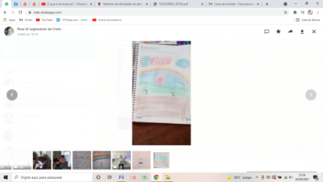

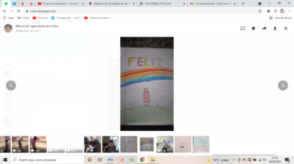

DESCRIÇÃO DAS AÇÕES EXECUTADAS
AÇÃO: Taekwondo: alongamento
Data: 27/08/2021 | Local: Whatsapp
Público Alvo/Participantes: Crianças/Adolescentes (6 a 13 anos)
Número de Convocados: - | Número de Presentes: -
Materiais Utilizados: Celular/computador
Descrição: Prepara o corpo para executar todos os movimentos e chutes, que não são de grande amplitude articular.
Resultados Alcançados:Favorece a flexibilidade de modo que não haja lesão durante a atividade e cada membro esteja mais firme.
Pontos Facilitadores:Profissional capacitado.
Pontos Dificultadores: Não houve.
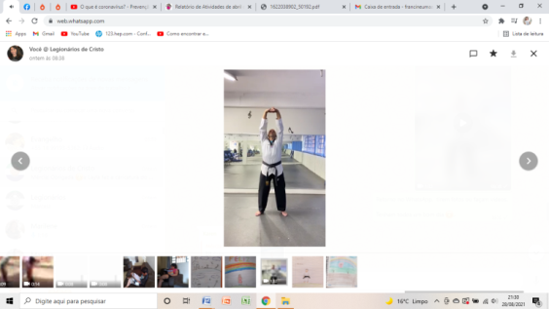
Registro Fotográfico:

DESCRIÇÃO DAS AÇÕES EXECUTADAS
AÇÃO: Entregade kits de alimentos para famílias do SCFV- Programa de Aquisição de Alimentos-(PAA)-Projeto Cesta verde
Data: 30/08/2021 | Local: ALC
Público Alvo/Participantes: País/responsável
Número de Convocados: 105 | Número de Presentes: 85
Materiais Utilizados: Alimentos, caixas de papelão, mesas, palets.
Descrição: O Projeto Cesta Verde é resultado de um termo de adesão assinado pelo Governo do Estado de São Paulo, em parceria com o Ministério da Cidadania.A montagem das cestas, a manipulação dos itens e a entrega aos beneficiários seguem todos os critérios sanitários preconizados,como a higiene pessoal constante, o uso de máscaras e o distanciamento social.O Projeto Cesta Verde – PAA, contendo batata doce, beneficiaram as famílias atendidas na Associação dos Legionários de Cristo pertencentes ao Projeto Acolher. Essa ação foi realizada com todos os protocolos de distanciamento e uso de álcool em gel, prevista pela OMS (Organização Mundial de saúde).
Resultados Alcançados:Doação de alimentos.
Pontos Facilitadores: Participação da equipe e País /responsável.
Pontos Dificultadores: Não houve.
Registro Fotográfico:

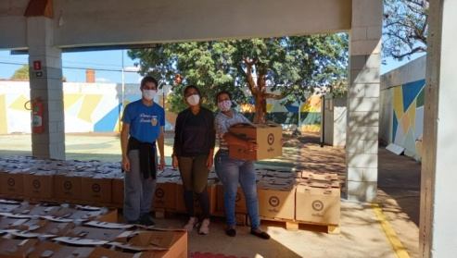
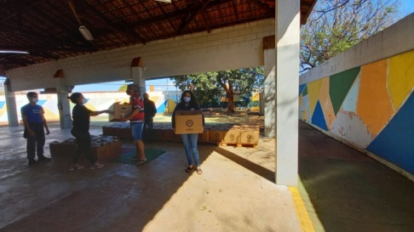

DESCRIÇÃO DAS AÇÕES EXECUTADAS
AÇÃO: Participação em campanhas, palestras e/ou eventos oferecidos pelo Município.
Data: 31/08/2021 | Local:ALC
Público Alvo/Participantes: -
Número de Convocados: - | Número de Presentes: -
Materiais Utilizados: -
Descrição: Devido à pandemia do novo coronavírus todos os eventos, palestras que possamcausar aglomeração foram cancelados.
Resultados Alcançados:-
Pontos Facilitadores: -
Pontos Dificultadores:Cancelamento de eventos e palestras.
Registro Fotográfico: Não houve.

DESCRIÇÃO DAS AÇÕES EXECUTADAS
AÇÃO: Vídeo- aniversariante do mês de Agosto
Data: 31/08/2021 | Local:Whatsapp
Público Alvo/Participantes: Crianças/adolescentes ( 06 a 13 anos)
Número de Convocados: - | Número de Presentes: -
Materiais Utilizados: Celular, computador.
Descrição:A celebração dos aniversariantes do mês é realizada todos os meses na entidade e diante a esse isolamento social devido ao COVID-19, as crianças não puderam frequentar as atividades no mês de Agosto. Os aniversariantes do mês é uma data esperada entre as crianças/adolescentes e pensando nisso, os orientadores do S.C.F.V. elaboram vídeo parabenizando as crianças e os adolescentes.
O vídeo é postado no grupo da família.
Resultados Alcançados:Celebrar os aniversariantes do mês proporcionando um momento de alegria para as crianças/adolescentes.
Pontos Facilitadores: Confecção de lembranças e elaboração de vídeo em comemoração aos aniversariantes.
Pontos Dificultadores: Não houve.
Registro Fotográfico:

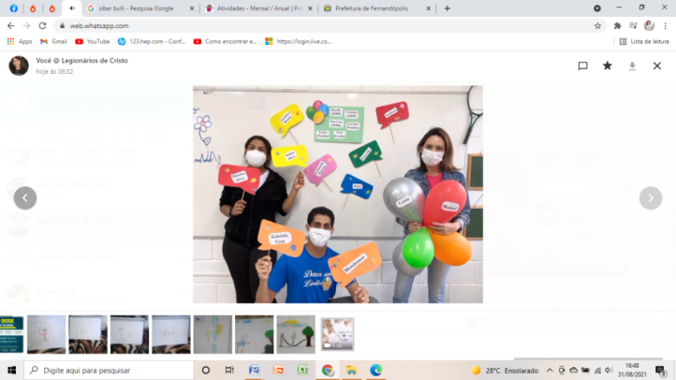

DESCRIÇÃO DAS AÇÕES EXECUTADAS
AÇÃO:Reunião com a Equipe Técnica do CRAS
Data: 31/08/2021 | Local:ALC
Público Alvo/Participantes: Assistente Social e Pedagoga.
Número de Convocados: 03 | Número de Presentes: 03
Materiais Utilizados: Sala da Aprendizagem, cadeiras, cadernos e canetas.
Descrição: A reunião deu início com a Técnica de referência do CRAS retomando as devolutivas dos casos passados anteriormente informando quais os procedimentos que foram e estão sendo realizado.
Em seguida as técnicas do SCFV atualizaram algumas informações, como o desligamento de qualquer atendido no Serviço de Convivência e Fortalecimento de Vínculos é feito através de documentado emitido pelo CRAS.
Em diálogo com a Técnica de referência do CRAS a mesma sugeriu parcerias em Campanhas como Outubro Rosa e Cyberbullying.
Resultados Alcançados: Oportunizar a troca de experiências de ações e atendimentos e demandas do Serviço de Convivência e Fortalecimento de Vínculos.
Pontos Facilitadores: Participação dos técnicos.
Pontos Dificultadores: Não houve.
Registro Fotográfico:

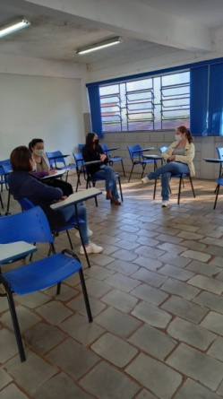

DESCRIÇÃO DAS AÇÕES EXECUTADAS
AÇÃO: Projeto Jovem Agricultor do Futuro
Data: 31/08/2021 | Local: ALC
Público Alvo/Participantes: Adolescentes entre 14 a 17 anos.
Número de Convocados: 14 | Número de Presentes: 14
Materiais Utilizados: Sala da aprendizagem, carteiras, cadernos, computadores.
Descrição: Em pareceria com o SENAR (Serviço Nacional de aprendizagem Rural), Federação da Agricultura do Estado de São Paulo e o Sindicato Rural de Barra Bonita está sendo realizado o Programa Jovem Agricultor do Futuro na Associação dos Legionários de Cristo. Comaulas pedagógicas e práticas, os adolescentes aprendem todas as etapas do processo produtivo, durante as aulas práticas realizam o preparo do plantio e cultivo de produtos orgânicos. Como Manejar a área de cultivo: - Capinar e roçar plantações e viveiros; - Arruar plantações; - Coroar os pés das plantas; - Distribuir composto nos canteiros; - Irrigar canteiros e plantas; - Identificar e combater pragas e doenças em plantações e viveiros; - Arrancar ervas daninhas e plantas doentes; - Desbrotar plantações; - Aplicar biodefensivos; - Aplicar adubos orgânicos.
Os adolescentes têm trabalhos focados na agricultura, o trabalho em equipe, ética e cidadania, tendo contato como será o mundo do trabalho no campo. Devido à pandemia o número de aluno é limitado.
É importante ressaltar que as atividades foram realizadas com todas as medidas de segurança prevista pela OMS (Organização Mundial de Saúde) seguindo os protocolos de distanciamento e uso de álcool em gel e uso obrigatório de máscaras.
Resultados Alcançados: Proporcionar educação profissional necessária para todas as atividades produtivas no meio rural.
Pontos Facilitadores: Integração e interesse dos adolescentes.
Pontos Dificultadores: Não houve.
Registro Fotográfico:
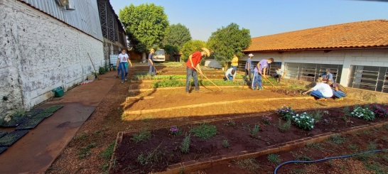

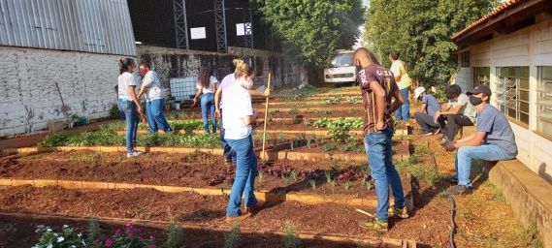

DESCRIÇÃO DAS AÇÕES EXECUTADAS
AÇÃO:Passeio cultural
Data: 31/08/2021 | Local:ALC
Público Alvo/Participantes: Equipe ALC
Número de Convocados: - | Número de Presentes: -
Materiais Utilizados: -
Descrição: Para conter a transmissão do novo coranavírus,foi adotada uma série de medidas, como o cancelamento de atividades culturais que possam reunir grande quantidade de pessoas.
Resultados Alcançados: -
Pontos Facilitadores: -
Pontos Dificultadores: Devido à pandemia do novocoranavírus, qualquer atividadecultural está cancelada.
Registro Fotográfico: Não houve.

Responsável Técnico:

-------------------------------------------
Francineuma Alves de Sousa
Assistente Social
CRESS 63167

-------------------------------------------
José Francisco Blanco Bertolo
Presidente

